ΔΗΜΟΚΡΙΤΕΙΟ ΠΑΝΕΠΙΣΤΗΜΙΟ ΘΡΑΚΗΣ
ΠΟΛΥΤΕΧΝΙΚΗ ΣΧΟΛΗ ΞΑΝΘΗΣ
ΤΜΗΜΑ ΜΗΧΑΝΙΚΩΝ ΠΑΡΑΓΩΓΗΣ ΚΑΙ ΔΙΟΙΚΗΣΗΣ

ΕΞΕΤΑΣΗ ΣΤΟ ΜΑΘΗΜΑ « ΗΛΕΚΤΡΙΚΕΣ ΜΗΧΑΝΕΣ » ΤΟΥ 5^{ΟΥ} ΕΞΑΜΗΝΟΥ
ΠΕΡΙΟΔΟΣ ΦΕΒΡΟΥΑΡΙΟΣ 2012 05 / 03 / 2012
ΔΙΔΑΣΚΩΝ: ΚΑΡΑΚΑΤΣΑΝΗΣ Σ. ΘΕΟΚΛΗΤΟΣ
Επίκουρος Καθηγητής Δ.Π.Θ.
ΔΙΑΡΚΕΙΑ ΕΞΕΤΑΣΗΣ : 2 ½ ΩΡΕΣ .
ΑΠΑΓΟΡΕΥΕΤΑΙ Η ΑΠΟΧΩΡΗΣΗ ΤΑ ΠΡΩΤΑ 30 ΛΕΠΤΑ.
ΤΑ ΘΕΜΑΤΑ ΠΑΡΑΔΙΔΟΝΤΑΙ.
ΟΝΟΜΑΤΕΠΩΝΥΜΟ : ………………………….………….………… Α.Μ. ……………..

ΘΕΜΑ 1^{ο} : ( 3,3 Μονάδες )
Κινητήρας συνεχούς ρεύματος, παράλληλης διέγερσης, με ονομαστικά μεγέθη 50 Ηp, 500 V, έχει αντίσταση τυμπάνου Ra = 0,80 Ω, και αντίσταση παράλληλου πεδίου διέγερσης Rf = 100 Ω , ενώ η πτώση τάσης επάνω στις ψήκτρες του συλλέκτη είναι 4V. Ο κινητήρας απορροφά από το δίκτυο ρεύμα 90Α στο πλήρες φορτίο και περιστρέφεται στις 1.200 rpm . Ζητούνται:
α) Να σχεδιαστεί το ισοδύναμο κύκλωμα του κινητήρα.
β) Να υπολογιστεί το ρεύμα, η επαγόμενη τάση τυμπάνου, η ροπή στον άξονα του κινητήρα, καθώς και ο βαθμός απόδοσης του.
γ) Να προσδιοριστεί η ταχύτητα περιστροφής του κινητήρα και η αναπτυσσόμενη ροπή του όταν η αντίσταση του παράλληλου τυλίγματος διέγερσης ρυθμιστεί στα 150 Ω και η τάση τροφοδοσίας στα 450 V. Να αγνοηθεί η επίδραση του κορεσμού και η αντίδραση οπλισμού ενώ το ρεύμα πλήρους φορτίου θεωρείται ότι παραμένει σταθερό στα 90 A.

ΘΕΜΑ 2^{ο} : ( 3,3 Μονάδες )
Τριφασική σύγχρονη τετραπολική γεννήτρια κυλινδρικού δρομέα, συνδεσμολογίας τυλιγμάτων στάτη κατά τρίγωνο, έχει σύγχρονη επαγωγική αντίσταση Χs=4Ω ανά φάση, ωμική αντίσταση του τυλίγματος στάτη Ra=0,50Ω ανά φάση, αντίσταση τυλίγματος διέγερσης Rf=80Ω και τροφοδοτεί ωμικό φορτίο 50Α με τάση εξόδου 430 V. Ζητούνται:
α) Να σχεδιαστεί το ανά φάση ισοδύναμο κύκλωμα της γεννήτριας.
β) Να υπολογιστεί η επαγόμενη τάση τυμπάνου και η γωνία ισχύος της γεννήτριας και να σχεδιαστεί το αντίστοιχο διανυσματικό της διάγραμμα.
γ) Για να τροφοδοτήσει η γεννήτρια το ίδιο φορτίο αλλά με επαγωγικό συντελεστή ισχύος 0,80 και σταθερή τάση εξόδου, ποιά πρέπει να είναι η τιμή της αντίστασης διέγερσης αν αγνοηθεί η επίδραση κορεσμού και θεωρηθεί σταθερή ταχύτητα περιστροφής; Να σχεδιαστεί το αντίστοιχο διανυσματικό διάγραμμα της γεννήτριας για την περίπτωση αυτή.

ΘΕΜΑ 3^{ο} : ( 3,3 Μονάδες )
Ένας τριφασικός τετραπολικός επαγωγικός κινητήρας με ονομαστικά μεγέθη 15Hp, 380V, 50Hz συνδεσμολογίας τριγώνου λειτουργεί υπό πλήρες φορτίο με επαγωγικό συντελεστή ισχύος 0,75 , βαθμό απόδοσης 80% και αναπτύσσει ηλεκτρομαγνητική ισχύ 12,3 kW. Η ωμική αντίσταση του τυλίγματος του στάτη είναι 0,40 Ω ανά φάση και του δρομέα 5 Ω ανά φάση. Ζητούνται:
α) Να σχεδιαστεί το πλήρες ανά φάση ισοδύναμο κύκλωμα του κινητήρα και να εξηγηθεί το κάθε στοιχείο του.
β) Το ρεύμα σε κάθε φάση του κινητήρα και η ολίσθηση στο πλήρες φορτίο.
γ) Η αναπτυσσόμενη ηλεκτρομαγνητική ροπή και η ροπή στον άξονα του κινητήρα.
δ) Το ρεύμα που επάγεται σε κάθε φάση στον δρομέα στο πλήρες φορτίο και οι συνολικές απώλειες περιστροφής του κινητήρα.
_____________________________________________________________________
Δίδονται : f (Hz) = n P / 120 , ω (rad/s) = 2 π n / 60 ή ω_{σύνχ.} = 2πf ( 2 / P )
Ε_{a} = Κ Φ ω 1Ηp = 0,746 kW
ΔΗΜΟΚΡΙΤΕΙΟ ΠΑΝΕΠΙΣΤΗΜΙΟ ΘΡΑΚΗΣ
ΠΟΛΥΤΕΧΝΙΚΗ ΣΧΟΛΗ ΞΑΝΘΗΣ
ΤΜΗΜΑ ΜΗΧΑΝΙΚΩΝ ΠΑΡΑΓΩΓΗΣ ΚΑΙ ΔΙΟΙΚΗΣΗΣ

ΕΞΕΤΑΣΗ ΣΤΟ ΜΑΘΗΜΑ « ΗΛΕΚΤΡΙΚΕΣ ΜΗΧΑΝΕΣ » ΤΟΥ 5^{ΟΥ} ΕΞΑΜΗΝΟΥ
ΠΕΡΙΟΔΟΣ ΦΕΒΡΟΥΑΡΙΟΣ 2012 05 / 03 / 2012
ΔΙΔΑΣΚΩΝ: ΚΑΡΑΚΑΤΣΑΝΗΣ Σ. ΘΕΟΚΛΗΤΟΣ
Επίκουρος Καθηγητής Δ.Π.Θ.

ΘΕΜΑ 1^{ο} : ( 3,3 Μονάδες )
Κινητήρας συνεχούς ρεύματος, παράλληλης διέγερσης, με ονομαστικά μεγέθη 50 Ηp, 500 V, έχει αντίσταση τυμπάνου Ra = 0,80 Ω, και αντίσταση παράλληλου πεδίου διέγερσης Rf = 100 Ω , ενώ η πτώση τάσης επάνω στις ψήκτρες του συλλέκτη είναι 4V. Ο κινητήρας απορροφά από το δίκτυο ρεύμα 90Α στο πλήρες φορτίο και περιστρέφεται στις 1.200 rpm . Ζητούνται:
α) Να σχεδιαστεί το ισοδύναμο κύκλωμα του κινητήρα.
β) Να υπολογιστεί το ρεύμα, η επαγόμενη τάση τυμπάνου, η ροπή στον άξονα του κινητήρα, καθώς και ο βαθμός απόδοσης του.
γ) Να προσδιοριστεί η ταχύτητα περιστροφής του κινητήρα και η αναπτυσσόμενη ροπή του όταν η αντίσταση του παράλληλου τυλίγματος διέγερσης ρυθμιστεί στα 150 Ω και η τάση τροφοδοσίας στα 450 V. Να αγνοηθεί η επίδραση του κορεσμού και η αντίδραση οπλισμού ενώ το ρεύμα πλήρους φορτίου θεωρείται ότι παραμένει σταθερό στα 90 A.
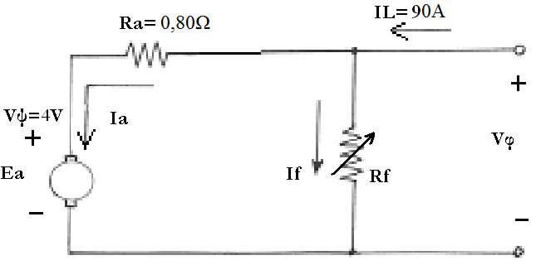

Λύση :
α)

β)
I_{L} = 90 A
I_{f} = V_{φ} / R_{f} = 500 V / 100 Ω = 5 Α
I_{a} = I_{L} - I_{f} = 90 A – 5 A $⇒$ I_{a} = 85 Α
E_{a} = V_{φ}-I_{a}R_{a}-V_{ψ} = 500–85 X 0,80-4 $⇒$ E_{a} = 428 V

P_{out} = = 50 Hp x 0,746 kW/Hp = 37.300 W
P_{in} = V_{φ} I_{L} = 500 V X 90 A = 45.000 W
n(%)=(P_{out}/P_{in})x100%=(37.300/45.000)x100% $⇒$n%=82,88%
ω = 2πn/60= 2x3,14x1200 / 60 $⇒$ ω = 125,66 rad/sec
τ_{out}=P_{out}/ω = 37.300W / 125,66rad/s $⇒$ τ_{out}= 296,83 Nm
γ) I_{L} = 90 A
I’_{f} = V’_{φ} / R’_{f} = 450 V / 150 Ω = 3 Α
I’_{a} = I_{L} – I’_{f} = 90A - 3A $⇒$ I’_{a} = 87 Α
E’_{a} = V’_{φ}-I’_{a}R_{a}-V_{ψ} = 450 - 87 X 0,80 - 4 = 376,4 V
E_{a} = k Φ ω και E’_{a} = k Φ’ ω’
Όμως λόγω της αύξησης της αντίστασης του παράλληλου πεδίου διέγερσης, το ρεύμα διέγερσης μειώνεται κατά I’_{f} / I_{f} = ( 3 / 5 ) χ 100% = 60 % και αν αγνοηθεί η επίδραση κορεσμού και η αντίδραση οπλισμού ανάλογη θα είναι και η μείωση της μαγνητική ροής Φ’ και έτσι θα ισχύει: Φ’ = 0,60 Φ
και ω’ = (E’_{a} k Φ / E_{a} k Φ’)xω = (E’_{a} / 0,60 E_{a} ) x ω
ω’=(376,4/0,60x428)x125,66rad/s $⇒$ ω’=184,18rad/s
n = 60ω/2π = 60x184,18/2x3,14 = 1.759 rpm
Αναπτυσσόμενη ισχύς: P_{αναπτ.}=E’_{a}xI’_{a} =376,4Vx87A= 32.746,80W
Ροπή: τ_{αναπτ.}=P_{αναπτ.}/ω’=32.746,80W/184,18rad/s =177,80Νm

ΘΕΜΑ 2^{ο} : ( 3,3 Μονάδες )
Τριφασική σύγχρονη τετραπολική γεννήτρια κυλινδρικού δρομέα, συνδεσμολογίας τυλιγμάτων στάτη κατά τρίγωνο, έχει σύγχρονη επαγωγική αντίσταση Χs=4Ω ανά φάση, ωμική αντίσταση του τυλίγματος στάτη Ra=0,50Ω ανά φάση, αντίσταση τυλίγματος διέγερσης Rf=80Ω και τροφοδοτεί ωμικό φορτίο 50Α με τάση εξόδου 430 V. Ζητούνται:
α) Να σχεδιαστεί το ανά φάση ισοδύναμο κύκλωμα της γεννήτριας.
β) Να υπολογιστεί η επαγόμενη τάση τυμπάνου και η γωνία ισχύος της γεννήτριας και να σχεδιαστεί το αντίστοιχο διανυσματικό της διάγραμμα.
γ) Για να τροφοδοτήσει η γεννήτρια το ίδιο φορτίο αλλά με επαγωγικό συντελεστή ισχύος 0,80 και σταθερή τάση εξόδου, ποιά πρέπει να είναι η τιμή της αντίστασης διέγερσης αν αγνοηθεί η επίδραση κορεσμού και θεωρηθεί σταθερή ταχύτητα περιστροφής; Να σχεδιαστεί το αντίστοιχο διανυσματικό διάγραμμα της γεννήτριας για την περίπτωση αυτή.
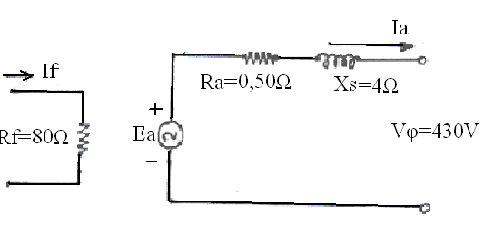

Λύση :
α)

β)
Συνδεσμολογία κατά (Δ) $⇒$ Vπ=Vφ = 430V
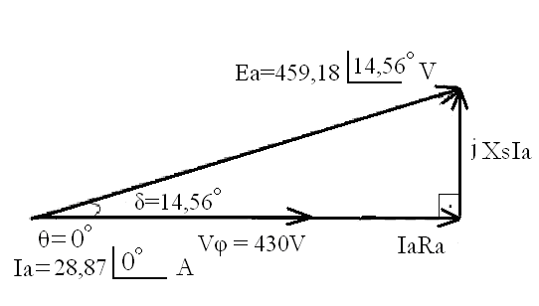
__ __
και I_{a}=I_{γρ}/√3 = 50 / √3 A = 28,87 |_0^{ο} A

E_{a} = V_{φ} + I_{a} ( R_{a} + j X_{s} ) =
430 + ( 0,50 + j 4 ) x 28,87 |_ 0^{ο} =
430 + 14,43 + j 115,47 = 444,43 + j 115,47 =
= 459,18 |_14,56^{ο} V

και το διανυσματικό διάγραμμα της γεννήτριας
δίνεται στο διπλανό σχήμα.
γ) Όταν η γεννήτρια τροφοδοτεί το ίδιο φορτίο αλλά με επαγωγικό συντελεστή ισχύος Σ.Ι. = cosθ = 0,80 , η γωνία του διανύσματος του ρεύματος θα είναι θ = – 36,87^{ο}
και το ρεύμα αντίστοιχα θα είναι I_{a} = 28,87 |_– 36,87^{ο}
για να παραμείνει σταθερή η τάση εξόδου Vπ=Vφ=430V θα πρέπει η εσωτερική τάση Εa να γίνει: E’_{a} = V_{φ} + I_{a} ( R_{a} + jX_{s} )

Έτσι, E’_{a} = V_{φ} + I_{a} ( R_{a} + j X_{s} ) = 430 + ( 0,50 + j 4 ) x 28,87 |_ – 36,87^{ο} =
430 + ( 0,50 + j 4 ) x ( 28,87 x 0,80 – j 28,87 x 0,60 ) =
430 + 11,55 + j 92,38 – j 8,66 + 69,28 = 510,83 + j 83,72 = 517,64 |_9,31^{ο} V

Ισχύει όμως E_{a} = k Φ ω και E’_{a} = k Φ’ ω
Αφού η ταχύτητα περιστροφής παραμένει σταθερή η αύξηση της εσωτερικής τάσης οφείλεται σε αύξηση της μαγνητικής ροής Φ’/Φ = E’_{a}/E_{a} = 517,64/459,18 = 1,1273
ή κατά ποσοστό 12,73% .
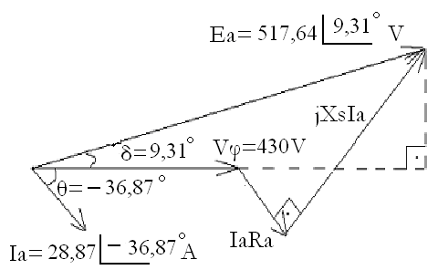
Αν αγνοηθεί η επίδραση του κορεσμού, η αύξηση της ροής
αντιστοιχεί σε ανάλογη αύξηση του ρεύματος διέγερσης και
επομένως ανάλογη μείωση της αντίστασης του τυλίγματος
διέγερσης. Έτσι, θα ισχύει
Rf / R’f = 1,1273 ή

R’f = Rf / 1,1273 = 80 / 1,1273

$⇒$ R’f = 70,96 Ω
Το νέο διανυσματικό διάγραμμα της γεννήτριας
για επαγωγικό Σ.Ι. δίνεται στο διπλανό σχήμα.
ΘΕΜΑ 3^{ο} : ( 3,3 Μονάδες )
Ένας τριφασικός τετραπολικός επαγωγικός κινητήρας με ονομαστικά μεγέθη 15Hp, 380V, 50Hz συνδεσμολογίας τριγώνου λειτουργεί υπό πλήρες φορτίο με επαγωγικό συντελεστή ισχύος 0,75 , βαθμό απόδοσης 80% και αναπτύσσει ηλεκτρομαγνητική ισχύ 12,3 kW. Η ωμική αντίσταση του τυλίγματος του στάτη είναι 0,40 Ω ανά φάση και του δρομέα 5 Ω ανά φάση. Ζητούνται:
α) Να σχεδιαστεί το πλήρες ανά φάση ισοδύναμο κύκλωμα του κινητήρα και να εξηγηθεί το κάθε στοιχείο του.
β) Το ρεύμα σε κάθε φάση του κινητήρα και η ολίσθηση στο πλήρες φορτίο.
γ) Η αναπτυσσόμενη ηλεκτρομαγνητική ροπή και η ροπή στον άξονα του κινητήρα.
δ) Το ρεύμα που επάγεται σε κάθε φάση στον δρομέα στο πλήρες φορτίο και οι συνολικές απώλειες περιστροφής του κινητήρα.
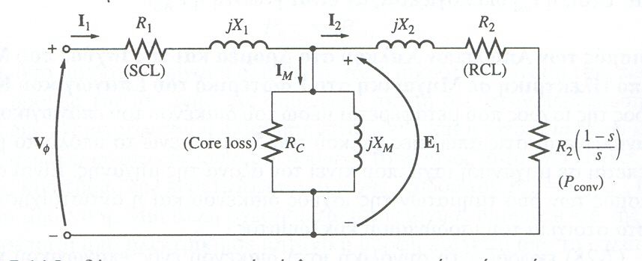
Λύση :
α)

Βλ. βιβλίο Κεφάλαιο 7 σχήμα 7–14 σελ. 442

β) Η ονομαστική ισχύς του κινητήρα είναι :
P_{out} = 15 Hp x 0,746 kW/Hp $⇒$ P_{out} = 11.190 W
n(%) = (P_{out} /P_{in}) x 100% = 80 % $⇒$ P_{in} = P_{out} / 0,80 = 13.987,50 W
___ ___ ___
P_{in} = √ 3 Ι_{L} V_{π} cosθ $⇒$ Ι_{L} = P_{in} / √ 3 V_{π} cosθ = 13.987,50 / √ 3 x 380 x 0,75
$⇒$ Ι_{L} = 28,33 A
____ ___
Συνδεσμολογία τριγώνου (Δ) $⇒$ I₁ = I_{L} / √ 3 = 28,33 / √ 3 = 16,36 A

ω_{σύνχ.} = 2π n / 60 = 2πf ( 2/P ) = 2 x 3,14 x 50 x ( 2 / 4 ) = 157,08 rad/s

Απώλειες χαλκού στάτη (ωμικές) υπό πλήρες φορτίο :
P_{Cu st (π.φ.)} = 3 Ι²₁ R₁ = 3 x 16,36 ² x 0,40 $⇒$ P_{Cu st (π.φ.)} = 321,18 W

Ισχύς διακένου P_{ag} = P_{in(π.φ.)} – P_{Cu st(π.φ.)} = 13.987,50W – 321,18W = 13.666W

P_{con} = ( 1–s ) P_{ag} $⇒$ ( 1 – s ) = P_{con} / P_{ag} $⇒$
Ολίσθηση s = 1 – ( P_{con} /P_{ag} ) = 1 – (12.300 / 13.666) = 0,10 ή s = 10 %

γ) Αναπτυσσόμενη ηλεκτρομαγνητική ροπή
τ_{ind} = P_{con} / ω_{m} ή τ_{ind} = P_{ag} / ω_{σύνχ} = 13.666 / 157,08 = 87 Νm

Ροπή στον άξονα του κινητήρα τ_{out} = P_{out} / ω_{m}

ω_{m} = ( 1 – s ) ω_{σύνχ} = ( 1 – 0,10 ) x 157,08 = 141,37 rad/s
τ_{out} = P_{out} / ω_{m} = 11.190 / 141,37 = 79,15 Ν m
δ) Συνολικές ωμικές απώλειες δρομέα

P_{cu r} = s P_{ag} ή P_{cu r} = P_{ag} – P_{con} = 13.666 W – 12.300 W = 1.366 W

Ρεύμα δρομέα P_{cu r} = 3 Ι²₂ R₂ $⇒$ Ι²₂ = 1.366 / 3 x 5 $⇒$ Ι₂ = 9,54 A

Συνολικές απώλειες περιστροφής κινητήρα
P_{απ.μηχ.περ.} = P_{con} – P_{out} = 12.300 W – 11.190 W = 1.110 W

